El fervoja mondo 12/2018

Ĉeĥio: En urbo Olomouc festis centjariĝon de ČD 5 historiaj lokomotivoj

Ĉeĥaj Fervojoj ČD en kunlaboro kun la moraviaj urboj Olomouc kaj Velká Bystřice preparis por lasta oktobra semajnfino okaze de centjariĝo de ekesto de Ĉeĥoslovakio veturojn de historiaj trajnoj kaj akompanan buntan programon. Malgraŭ malfavora vetero la aranĝon vizitis trimil malgrandaj kaj plenkreskaj vizitantoj. Antaŭtagmeze dimanĉe la 28-an de Oktobro 2018 okazis en filio de Lokomotivejo de historiaj veturiloj en Olomouc fino de la sezono fare de la jam tradicia “enŝlosado de turnoplato por trakveturiloj”. En kadro de tiu ĉi aranĝo festis naskiĝtagon tuj kvin ŝtalaj ĉevaloj, kiujn publiko povis viziti por rigardi en ĉi tiea muzea ekspozicio. Sian datrevenonon havis ne nur vaporlokomotivo 313 303 de la jaro 1898 nomata Kocúr, sed ankaŭ lokomotivo 433 002 el jaro 1948, nomata Matěj (Mateo). Flanke restis nek moderna trakcio. Sesdekjariĝon solenis Bobina E 499.085 kaj jam 45-an datrevenon memorigis Pilštyk T 466.0007 kaj ankaŭ potenca dizelelektra lokomotivo T 678.1526, kiun ĉe la fervojo siatempe neniu nomis alimaniere ol Sergej.

Germanio: En la jaro 2017 okazis en Germanio plej multaj akcidentoj de post 2007

En la jaro 2017 sur fervojoj Deutsche Bahn (Germanaj Fervojoj) okazis 346 gravaj akcidentoj, kio estis je 36 pli multe ol en 2016 kaj entute plej multe de post la jaro 2007.
Kiel informis 2-an de Oktobro 2018 tagĵurnalo Handelsblatt kun revoko al oficiala statistiko de Federacia fervoja oficejo (EBA), en la jaro 2017 estis ĉe la fervojo registritaj 157 mortigitoj, je 7 pli multe ol en la jaro 2016. Krom tio nombro da grave vundigitoj atingis 165.
Ĉirkaŭ 90 procentoj da vundigoj en fervoja trafiko okazis pro transirado fare de nedisciplinitaj personoj trans fervojajn liniojn aŭ dum alia irado de nekompetentaj personoj sur trakaroj.

Francio: Subvencio por savi noktajn trajnojn

Franca ministrino de trafiko Elizabeth Borne aprobis subvencion 30 milionojn da eŭroj por financi perdojn en trafikado de du lastaj noktaj trajnoj en la lando, kunligantaj ĉefurbon Parizo kun Briancon Alpacha kaj kun La Tour – de –Carol en orientaj Pireneoj. Subvencion la ministrino motivigis de publika intereso por alirebligo de la ambaŭ regionoj konsidere al ilia ekonomia evoluo kaj turismo. La noktaj trajnoj en Francio antaŭ du jaroj estis forigitaj el publika intereso de la ŝtato kaj sekve amase fare de la ŝtata trafikisto SNCF nuligitaj.
La trafikministrino Borne nun klopodas pri reenvicigo de la ambaŭ trajnoj en kontrakton de SNCF kun la ŝtato, kiu estas subskribita por periodo ĝis la jaro 2020. La klopodo de la ministrino Borne celas ankaŭ plibonigi kompleksan renovigon de internaĵoj de la kuŝ- kaj litvagonoj.
(Laŭ Railway Gazette)
Germanio: Germanaj Fervojoj Deutsche Bahn strikis

Lunde matene, la 10-an de Decembro 2018 Germanio estis paralizita pro protesta striko de la dungitoj de ĉiuj
longdistancaj trajnkunligoj.
Sur la trakoj absoluta kvieteco, sur ŝoseoj multe pli granda trafiko ol ordinare. Tiel aspektis la mateno pro okazanta striko de la fervojistoj. En tuta Germanio haltis trafiko de longdistancaj trajnoj. Pri tiu ĉi paŝo, kiu influis ankaŭ iujn trafikkunligojn al eksterlando, decidis la firmao Deutsche Bahn (DB) pro okazanta striko de la fervojistoj por plialtigo de iliaj salajroj.
“Ĝuste ni decidis ĝis alia haltigi tutan trafikon de longdistancaj trajnoj en la tuta Germanio. Ĉiuj trajnoj, kiuj nun estas trafikantaj, finos en sekvaj stacioj “, anoncis Germanaj Fervojoj en sia retanoncilo (Twitter) ĉirkaŭ 6.30 horo. Limigo daŭris ĝis 9-a horo, kiam estis anoncita fino de kvarhora averta striko.
Fervojaj biletoj por longdistanca trafiko restis validaj ĝis 16-a Decembro.
Krom longdistancaj trajnkunligoj estis grave limigita regiona trafiko en kelkaj federaciaj landoj, inkluzive Bavario. En Nurenbergo tute ne funkciis antaŭurba trafiko, en Munkeno nur tre limigite. En la plej dense enloĝata federacia lando Nordhein-Westfalen trafikis regionaj trajnoj nur sporade en apartaj kazoj. Problemoj estis anoncataj ankaŭ el Hamburgo, Malsupra Saksio, Badenlando – Wurtembergo aŭ Mecklenburg – Votpommern.
La sindikatoj EVG postulas 7-procentan kreskon de la salajroj kaj havas ankaŭ pliajn postulojn.
(Laŭ ĉeĥa presagentejo de 10. 12. 2018)

Grekio: Informe pri fervojaj linioj en Grekio

La unua fervoja linio en Greka respubliko estis ekservigita en la jaro 1869, dekdu jarojn post komencita konstruado kaj 34 jarojn post planita intenco. Temis pri 8,8 km longa linio kunliganta marhavenon Pireo kun ĉefurbo Ateno. En la jaro 1895 estis tiu ĉi linio elektrizita de kontinukurenta trakcio 600 V. Komence de 1880-aj jaroj oni ekdisputis pri du diversaj konceptoj por plia evoluo de greka fervoja reto. La unua preferis evoluon de normaltipa trakŝpuro 1435 mm kun celo fari el Grekio ŝlosilan transitan landon por interŝanĝo de varoj inter Eŭropo kaj Hindio/Azio. La dua kaj venka koncepto celis evoluon de la fervojo kiel perilo de enlanda trafiko.
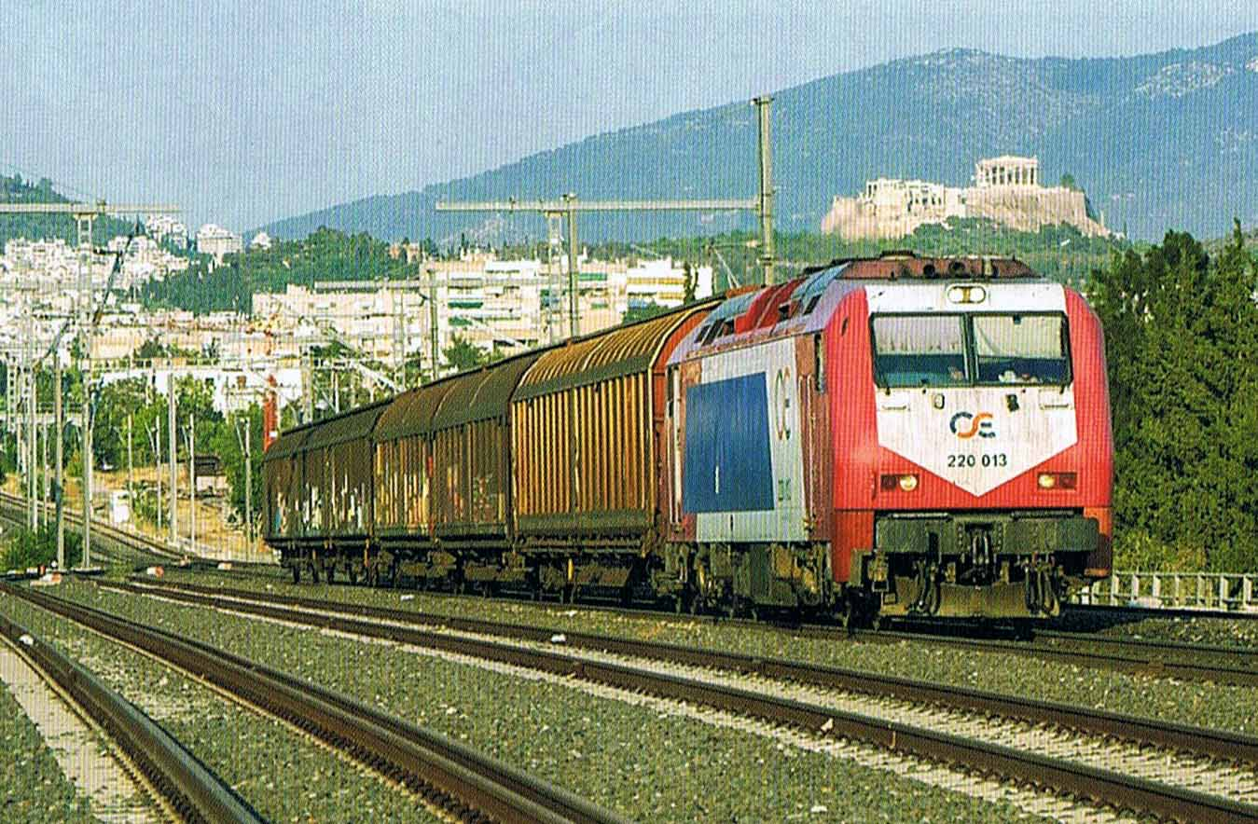
Por tiu ĉi celo estis konstruata plejparte etŝpura (1000 mm), malplikosta kaj pliparte izolita sistemo.
①

Escepto estis dum multaj jaroj konstruata, nur en la jaro 1918 tute ekspluatapertigita, 506 km longa fervoja linio de normala ŝpuro, kunliganta Atenon kun la dua plej granda urbo Tesaloniko (Thesaloniki). En la jaro 1971 estis fondita Helena fervoja organizaĵo (OSE), kiu transprenis Helenajn ŝtatajn fervojojn. Ekde tiu ĉi momento estis grekaj fervojoj pli vaste modernigataj kaj elektrizataj. En decembro 2005 estis el OSE apartigita TrainOSE S. A., kiu tamen estis daŭre el 100% posedata de la kompanio OSE. En januaro 2007 la TrainOSE fariĝis tute memstara ŝtata kompanio kaj ĝis sia privatigo en la jaro 2017.
La 18an de Januaro 2017 aĉetis por 45 milionoj da eŭroj la ŝtatan trafikiston TrainOSE Italaj Ŝtataj Fervojoj.
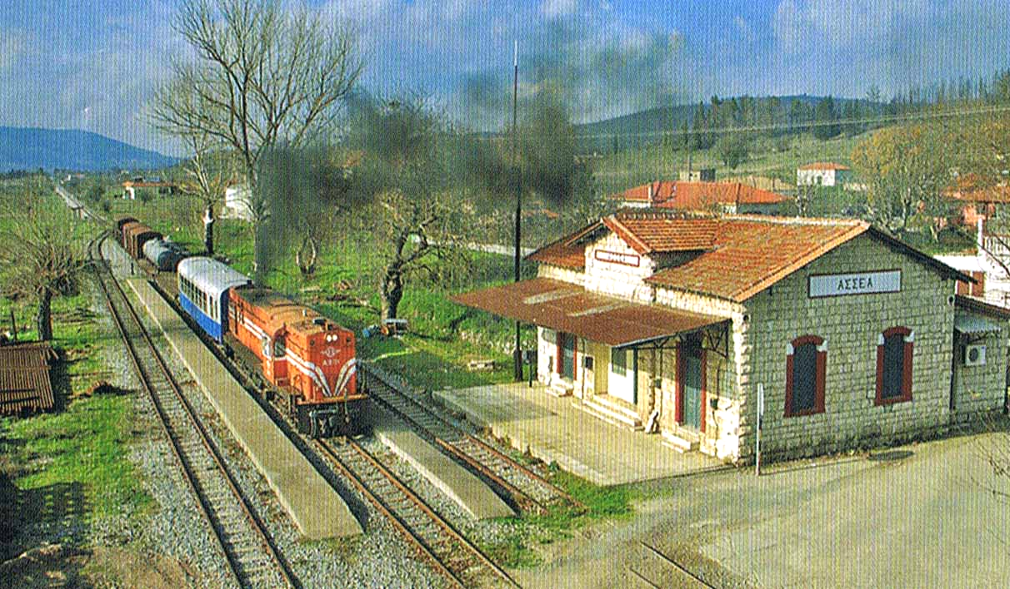
Entuta longo de la ekspluatata greka fervoja reto atingas 2265 km, en tiuj 80%, tio estas 1812 km, estas normalŝpuraj, restanta parto etŝpuraj linioj kun jam menciita ŝpuro 1000 mm. Elektrizitaj linioj (25 kV, 50 Hz) atingas preskaŭ 34%, kio prezentas 764 km. La plej grava fervoja linio restas la ĉefa linio el Ateno al Tesaloniko. En la jaro 2018 estis iuj sekcioj modernigataj (inkluzive de nova traceado) kaj elektrizitaj (235 km). Tamen sur la tuta fervoja linio restas sekcio sen elektra trakcio (Lianokladi- Domokos, 106 km). Al la interesaĵoj sur la ĉefa fervojlinio apartenas ankaŭ la plej longa greka kaj ankaŭ balkana tunelo nomata Kalidromon. Ĝia longo estas 9038 metroj, kaj konstruado daŭris 16 jarojn. Nuntempa trajnvojaĝo inter la du plej grandaj grekaj urboj daŭras ĉirkaŭ 5 horojn kaj 20 minutojn, kaj ĝi estas plenumata fare de 6 trajnduopoj tage.
Modala kvociento de la fervojo en Grekio, laŭ entute transportitaj tunokilometroj, laŭ Eurostat estis en la jaro 2014 nur 1,7%. Kaj nuntempaj fakaj publikaĵoj informas eĉ pri nur bagatelaj 0,3%. En la jaro 2014 estis sur la fervojo transportitaj 538 milionoj da tunokilometroj de varoj. En pasaĝertrafiko en la sama jaro (2014) estis transportitaj 1,4 miliardoj da personkilometroj.
②
Kiel estis indikita, la 18-a de Januaro 2017, TrainOSE estis venditaj al FS. Tiu ĉi transakcio estis finita 14-a Septembro 2017. La grupo FS apartenas al la plej grandaj eŭropaj trafikistoj. En la jaro 2016 TrainOSE transportis 15,6 milionojn da pasaĝeroj (el tiuj 10,1 milionoj en apudurbaj (aglomeraj) trajnoj, kaj 1,1 milionojn da vartunoj. En la kompanio TrainOSE laboras 640 dungitoj, entuta veturilparko nombras 1160 veturilojn. La komisiita gvidanto de la infrastrukturo, kompanio OSE dungas ĉirkaŭ 1400 laborantojn.
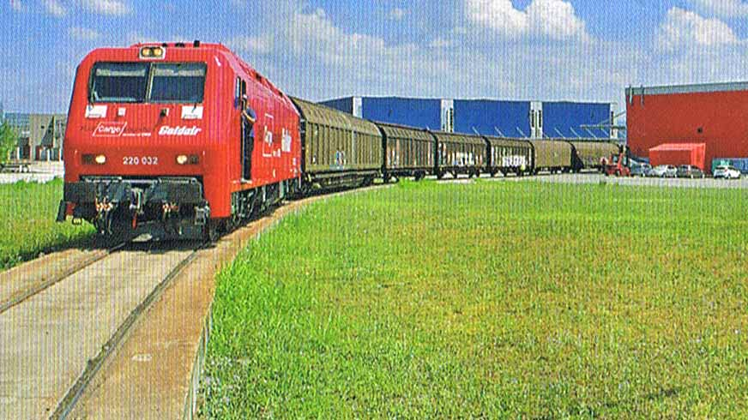
Ĝis la jaro 2018 en fervoja vartrafiko en Greka respubliko ne estis konkurenco. La unuaecon skribis la kompanio Rail Cargo Logistics Goldair (RCLG), la komuna entrepreno de la grupo Rail Cargo Group (kvociento 49%) kaj kompanioj Goldair Cargo (51%). Grekio estas jam dekunua lando, en kiu aŭstra ŝtata trafikisto aktivas kiel fervoja trafikisto. Pilota junia transporto efektiviĝis en ĉirkaŭaĵo de Tesaloniko. La julia jam traesploris la traceon Tesaloniko – makedona ŝtatlimo (Eldomeni). Laŭ plano de RCLG fine de la jaro2018 nur sur la laste nomata traceo estu ekspedataj du ĝis tri trajnoj en tago. Pliaj planoj anoncas tagan enlandan kunligon de Ateno kaj Tesaloniko, respektive de ŝtata landlimo en nordo kaj nova logistika centro Thriassio, lokigita okcidente de Ateno. Laŭ la informoj du partneroj de la kunligo en RCLG investu en venontaj kvin jaroj en RCLG 20 milionojn da eŭroj. La tria, sed en tiu ĉi momento potenciala fervoja vartrafikisto aktivanta en Grekio, estas la kompanio PiraeusEurope Asia Rail Logistics (PEARL). Posedanto de PEARL estas ŝanhaja ŝipveturada kompanio COSCO, kiu ekde aŭgusto 2016 posedas 51%-an kvocienton en la haveno Pireo.
③
Grekio estis por privatigo de parto de ŝtata havaĵo devigita sub premo de liaj eŭropaj partneroj, kiuj per ĝi kondiĉis disponigon de financa helpo. En februaro 2018 aprobis greka parlamento vendon de majorita kvociento en tesalonika marhaveno. Posedanto de koncesio por ekspluatado de la dua plej granda marhaveno en la lando ĝis la jaro 2051 fariĝis por 232 milionoj da eŭroj internacia konsorcio South Europe Gateway Thessaloniki. Membroj de la konsorcio, kiu posedas 67 % de la akcioj (valorpaperoj), estas la germana kompanio Deutsche Invest Equity Partners, greka-rusa Belterra Investments kaj la franca Terminal Link SAS.
La haveno Pireo apartenas al dek plej grandaj havenoj por kontenera trafiko en Eŭropo. Jare transportas ĉirkaŭ 8 milionojn da pasaĝeroj kaj pli ol 4,1 milionojn TEU. Kunligo de la kontenera terminalo kun fervojo en la jaro 2014 ebligis kunligon kun ŝtatoj de Meza Eŭropo. Ekzemple en Ĉeĥa respubliko estas konata transporto por filio de tajvana (formoza) kompanio Foxconn. La konteneroj ŝarĝitaj en unu el ĉinaj fabrikaj entreprenoj estas post sia vojaĝo surmara transŝarĝitaj en Pireo al vartrajno, kiu transportas ilin tra Makedonio, Serbio, Hungario kaj Aŭstrio ĝis al Pardubice.

Al la bildoj: 1. Manovrado en Ateno.
- Miksreĝima etŝpura trajno de la trafikisto OSE de Helenaj fervojoj venas al stacio Asea.
- Nova trafikisto sur grekaj reloj – Rail Cargo Logistics Goíldair.
(Laŭ Cargovák 10/2018)

Preparis Jindřich Tomíšek,
grafike aranĝis Václav Nosek

